**SDK基本参数设置使用手册**

1、终端工作模式的选择

目前终端支持4种工作模式，分别是loramac下的lora调制模式、loramac下的fsk调制模式、phymac下的lora调制模式及phymac下的fsk调制模式，具体模式切换步骤如下图，保证同一时刻只有一种工作模式被设置；

（1）loramac下的lora调制模式

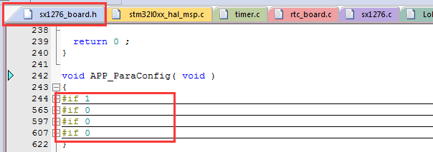

（2）loramac下的fsk调制模式

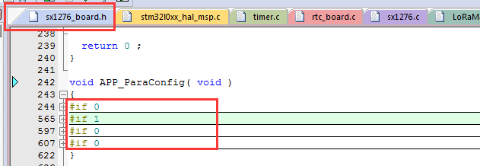

（3）phymac下的lora调制模式

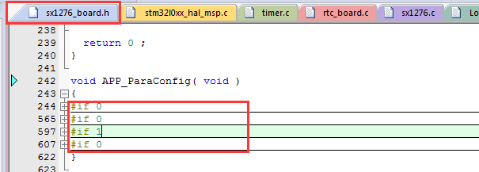

（4）phymac下的fsk调制模式

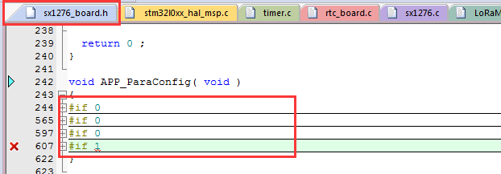

2、LORAMAC下不同工作频段的切换

（1）

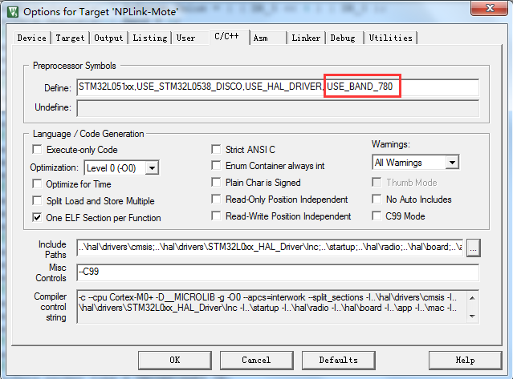

如上图，通过修改不同的编译器宏可以让终端工作在不同的频段，具体配置如表1-1

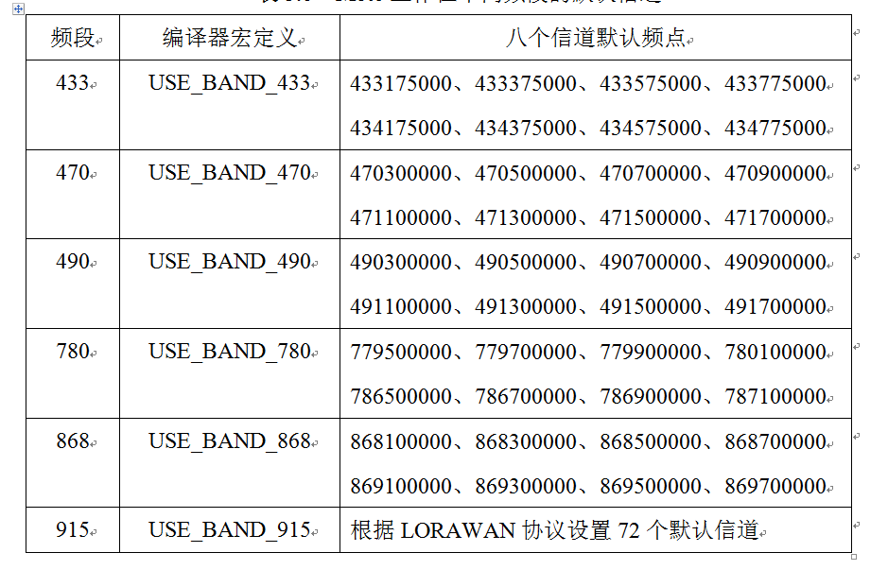

表1-1

（2）将不同的频段的LIB库文件(在工程的mac文件夹里面)添加到mac文件夹中，如下图，添加780频段的LIB库文件

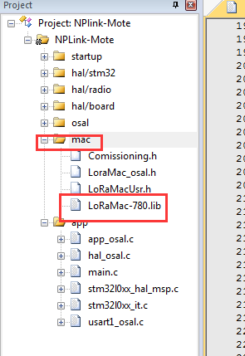

3、修改发射功率

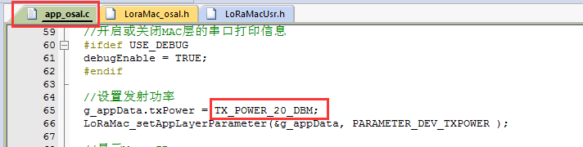

如上图，通过修改红色框中的宏可以修改终端的发送功率，具体宏定义如表1-2

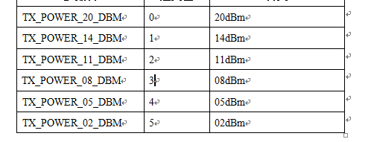

表1-2

4、数据包发送速率的设置

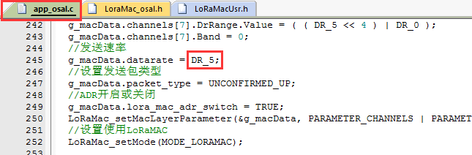

如上图，通过修改红色框中的宏可以修改终端的发送速率，具体宏定义如表1-3

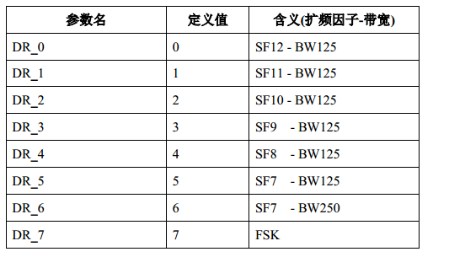

表1-3

5、确认包和非确认包的设置

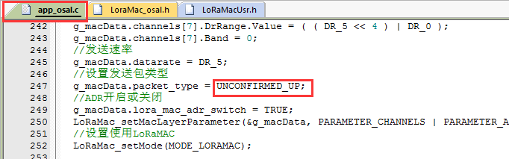

如上图，通过修改红色框中的宏可以修改终端发送的数据包类型，具体宏定义表1-4：

|  |  |
| --- | --- |
| UNCONFIRMED_UP | 非确认包 |
| CONFIRMED_UP | 确认包 |

表1-4

6、ADR开关设置

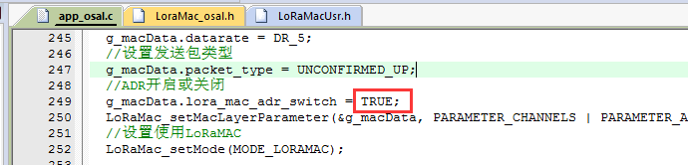

如上图，通过修改红色框中的宏可以修改终端ADR是否开启，具体宏定义表1-5

|  |  |
| --- | --- |
| TRUE | 终端ADR开启 |
| FALSE | 终端ADR关闭 |

表1-5

7、PHYMAC模下收发设置

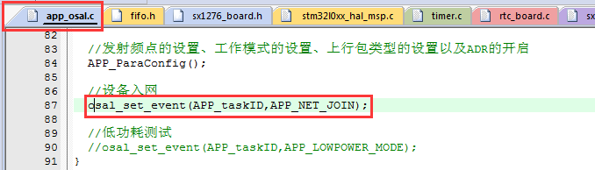

如上图，屏蔽掉红色框中的语句，终端处于PHYMAC下的接收模状态;开启该语句，终端处于PHYMAC下的发送状态；

8、FSK参数设置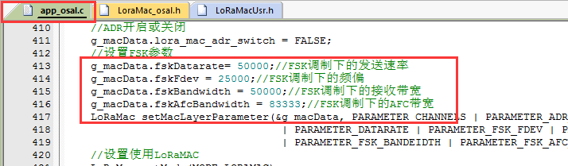

如上图，通过修改红色框中的FSK参数可以配置终端工作在不同的速率、频偏、带宽及Afc带宽下，具体配置如表1-6

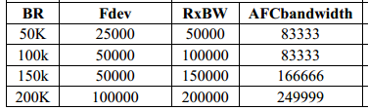

表1-6

9、PHYMAC下工作频点的设置

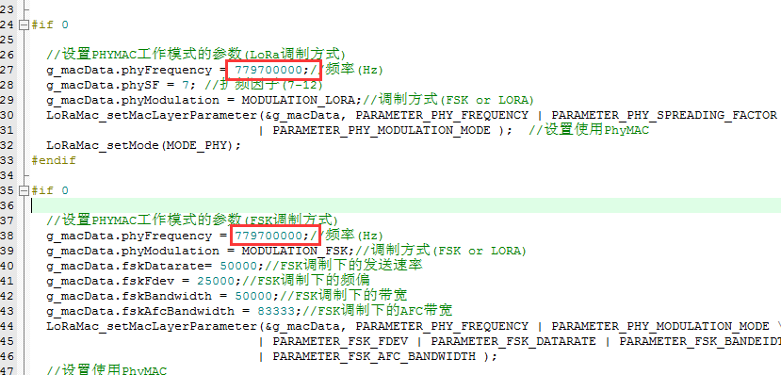

如上图，通过修改红色框中值可以让终端工作在不同的频点（注：以上截图是phymac下两种工作模式的频点修改）

10、修改发包时间间隔

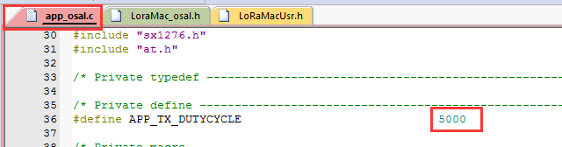

如上图，通过修改红色框中值可以修改终端的发包间隔，以毫秒为单位，图中5000表示是5S发一个包。

11、入网方式选择（ABP方式入网或OTAA方式入网）

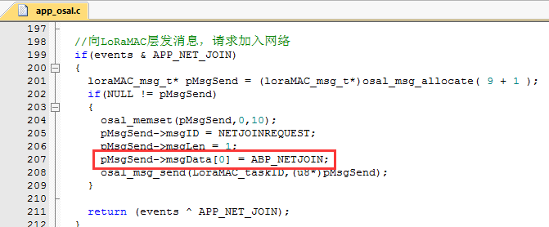

如上图，通过修改红色框中值可以让终端选择不同的入网模式。

|  |  |
| --- | --- |
| OTAA方式入网 | OTAA_NETJOIN |
| ABP方式入网 | ABP_NETJOIN |

如上图，通过修改红色框中值可以让终端选择不同的入网模式。

12、OTAA入网参数设置（APPEUI、DEVEUI、APPKEY）

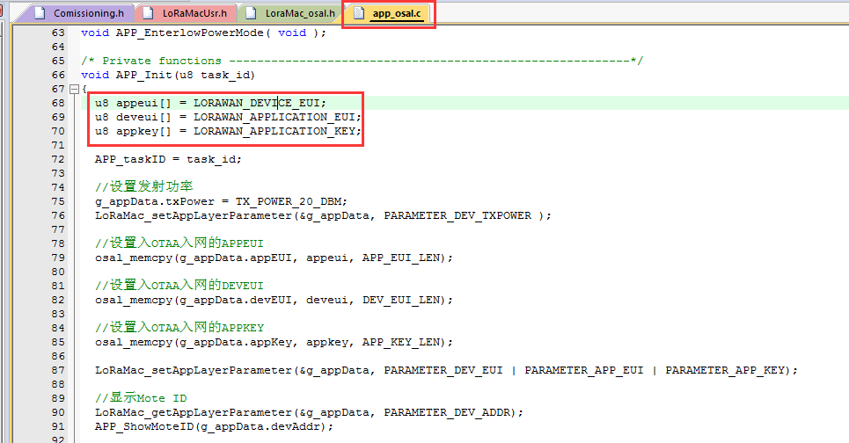

如上图，通过修改红色框中appeui、deveui以及appkey三个数组的值可以修改OTAA入网的三个参数。

13、应用层低功耗的使用

（1）添加编译器宏USE_LOW_POWER_MODE

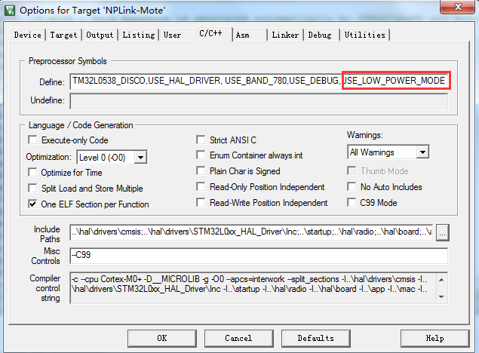

（2）设置低功耗事件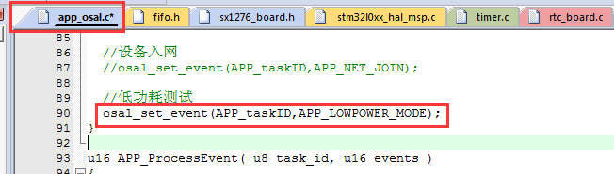

（3）设置休眠时间并进入休眠模式

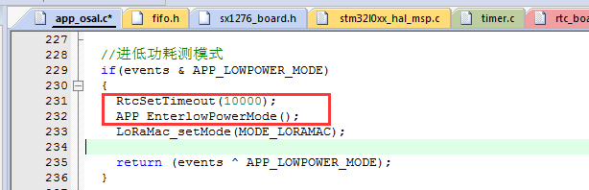

注：若需要设定终端重休眠状态唤醒的时间，必须通过RTC定时器定时(毫秒为单位)，因为osal定时器在休眠状态下会失效。

14、LORAWAN 协议CLASS模式的选择

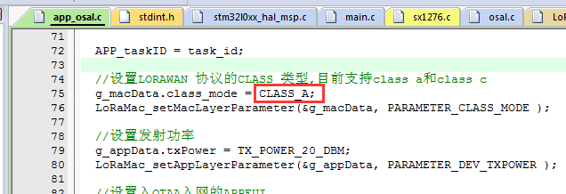

如上图，通过修改红色框中值可设置终端处于不同的class工作模式，具体详见LORAWAN协议说明。

|  |  |
| --- | --- |
| CLASS A模式 | CLASS_A |
| CLASS B模式 | CLASS_B（暂不支持） |
| CLASS C模式 | CLASS_C |

注:CLASS C 模式下，由于在不同扩频因子下，终端接收数据所需的时间不同，若要在第一个RX2窗口的接收数据，应注意下行包的负载数，即要保证数据能在第一个RX1窗口内能接收完数据，具体时间详见NPLink LoRa通信系统容量评估表。

15、AT指令

（1）串口波特率的更改

例：ATS0=115200<0D><0A>

（2）PHY模式下的参数设置

例：ATS1=S,1,779700000,7<0D><0A>

第1位设置mote当前工作状态：S-->发送 R-->接收；

第2位设置mote当前的调制方式：1-->LORA调制 0-->FSK调制

第3位设置mote当前工作频点；

第4位设置mote工作在LORA调制下的扩频因子:可取7、8、9、10、11、12（注：FSK调制模式没有扩频因子的概念，所以当设置为FSK调制时，该位设为0）

15、生产测试指令

（1）恢复出厂设置

ATI1

（2）测试终端工作在LORA调制下的收发（PHYMAC模式下，频点为779700000，SF为7,每秒发送一个数据包发完进入接收模式）

ATI2

（3）测试终端工作在FSK调制下的收发（PHYMAC模式下，频点为779700000,每秒发送一个数据包发完进入接收模式）

ATI3